平成27年度
学生によるオレンジリボン運動
聖園学園短期大学 実施報告書

実施主体 聖園学園短期大学 学生会・美術部
実施内容 平成27年10月24日 学園祭にて啓発活動
➀事前に取り組んだ内容
ポスター等を掲示するとともに活動内容を周知して、学生の意識の高揚を図った。

②実施期間に取り組んだ具体的内容
学生の多くが、リボンを着用して学園祭に参加した。
来場者にリボンを製作してもらいながら、オレンジリボン運動の趣旨を理解していだいた。

③オレンジリボン運動を終えて・・・ |  | 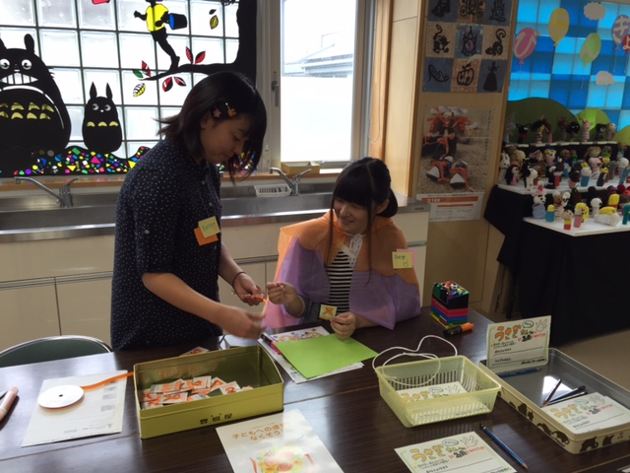
学生、一般来場者とも子ども虐待防止に対する関心は高いと感じた。
リボンをシンボルとしたさまざまな活動がある中で、オレンジ＝子ども虐待防止のイメージが定着してほしいと願う。
【聖園学園短期大学】 http://www.misono-jc.ac.jp/

